**Online Tutor 产品需求文档**

目录

一、产品概述 1

1.1产品介绍 1

1.2文档属性 2

1.3功能整理 2

二、产品结构图 2

2.1产品功能结构图 2

2.2产品信息结构图 4

三、产品设计 5

3.1全局说明 5

3.1.1 权限说明 5

3.1.2 用户使用流程 5

3.2功能需求说明 6

3.2.1 登录 6

3.2.2 教师信息页面 7

3.2.3 试讲视频 8

3.2.4 加入订单 9

3.2.5 双方联系 9

3.2.6 付费 10

3.2.7 授课 10

3.2.8 收费 11

3.2.9 评价 11

# 产品概述

## 1.1产品介绍

1. 产品定位

为想要做家教的高校大学生，以及想要找家教的中小学生搭建的在线家教辅导平台。

主要功能为学生端对大学生家教的寻找和教师端发布个人的信息，在家教中充当中介的角色。

在中介的同时，可实现平台内在线辅导模块同步实时的在线辅导；以及教育头条、社区模块中资料、学习经验的分享，教育动态的发布。

1. 用户人群

高校大学生及中小学学生、家长

## 1.2文档属性

1. 文档名称：Online Tutor产品需求文档
2. 产品版本：1.0
3. 产品使用环境：PC
4. 文档编制记录：首次编制
5. 文档修订记录：2018.8.15第一次修订
6. 撰写人：陈可欣
7. 撰写时间：2018.8.15

## 1.3功能整理

详见 Excel表格：Function /功能列表（教师端、学生端、管理员）

# 产品结构图

## 2.1产品功能结构图

详见Function /思维导图.xmind

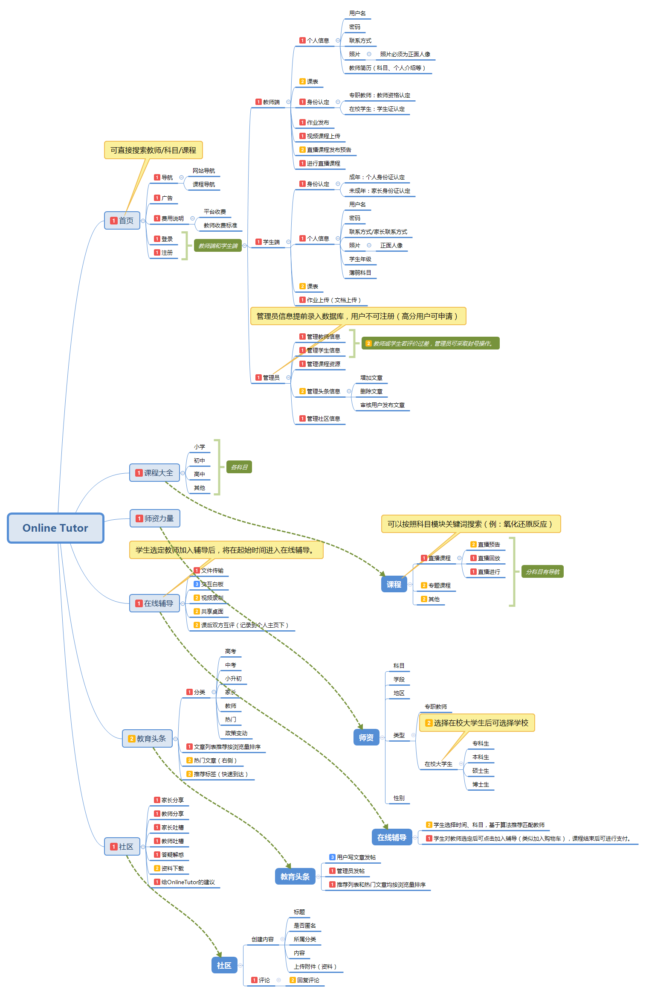

## 2.2产品信息结构图

详见Function /info.xmind

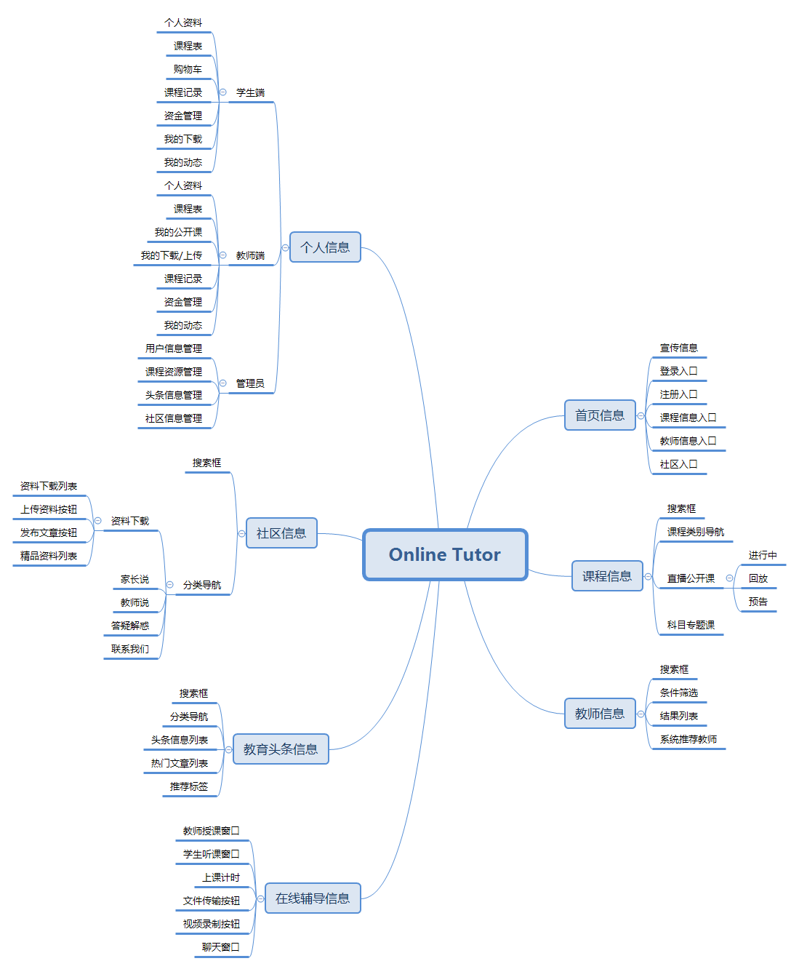

**以下内容为该部分流程的产品详细设计：**

**课程流程：**

教师发布家教信息 学生查看教师信息 学生观看教师的试讲视频 学生满意并将教师课程加入订单 学生付费 教师上课 双方确认课程完成

教师收到课程费用 双方评价

# 产品设计

## 3.1全局说明

### 权限说明

* 未登录：只可浏览各页面信息，无法进行相关操作。
* 登录后未完成认证：学生端可查看教师信息，教师端不可发布家教信息，无法进行相关操作。
* 登录并且完成认证：学生端可查看教师信息，教师端可发布家教信息，可以完成以上操作。

### 用户使用流程

Document /课程流程.vsdx

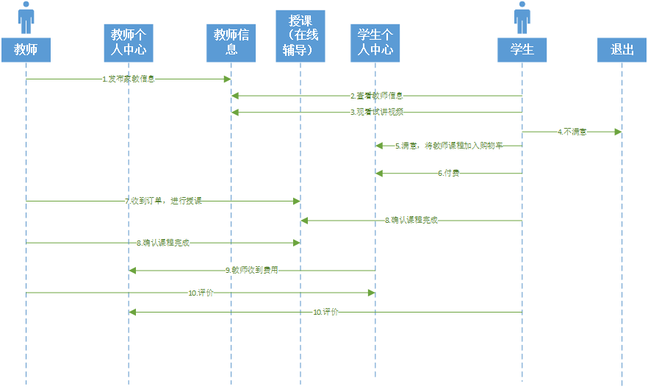

## 3.2功能需求说明

### 登录

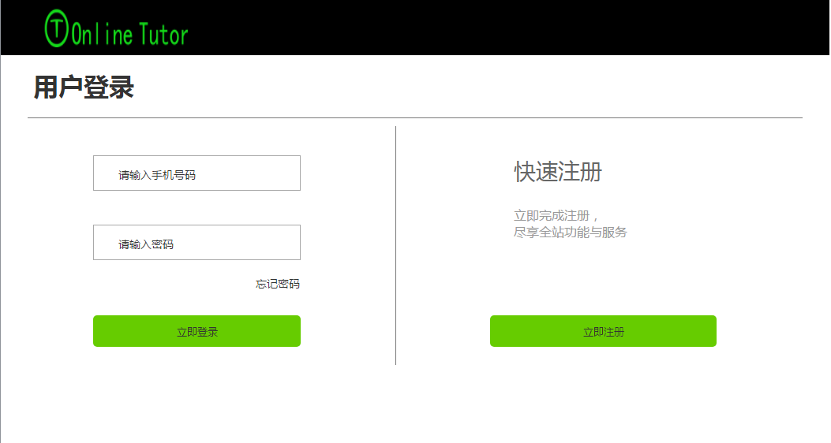

* 用户场景：用户首次使用网站或此次刚进入网站。
* 功能描述：手机号码+密码登录。
* 页面逻辑：
  + 手机号码和密码均输入正确，点击立即登录即可登录成功；
  + 初次使用的用户点击立即注册即进入注册页面；
  + 若用户忘记密码可点击忘记密码进入找回密码页面；
  + 手机号码为中国大陆11位有效号码；

### 教师信息页面

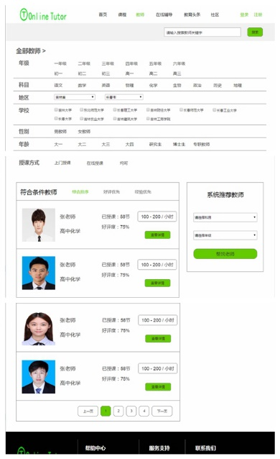

* 用户场景：用户查看/搜索/筛选教师信息。
* 功能描述：教师发布个人家教信息后，信息将同步到教师信息页面，用户通过条件筛选或搜索可查看教师信息。
* 页面逻辑：
  + 通过搜索框输入教师姓名/关键字可在列表中显示相关教师信息；
  + 通过筛选条件可在列表中显示符合条件教师信息；
  + 通过选择相应科目和年级，可在系统推荐教师中显示相应教师信息；

### 试讲视频

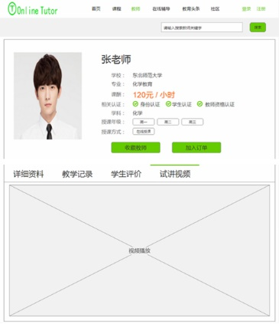

* 用户场景：学生选定教师前可进入详情页观看试讲视频。
* 功能描述：学生查看某位教师信息后，可观看教师提前录制发布的试讲视频，若满意则进行后续操作，不满意则可继续查看下一位老师的信息。
* 页面逻辑：
  + 点击教师列表中的查看详情按钮，则进入教师详细资料页面；
  + 详情页包括详细资料、教学记录、学生评价、试讲视频四个部分，用户点击试讲视频即可观看教师录制发布的试讲视频；

### 加入订单

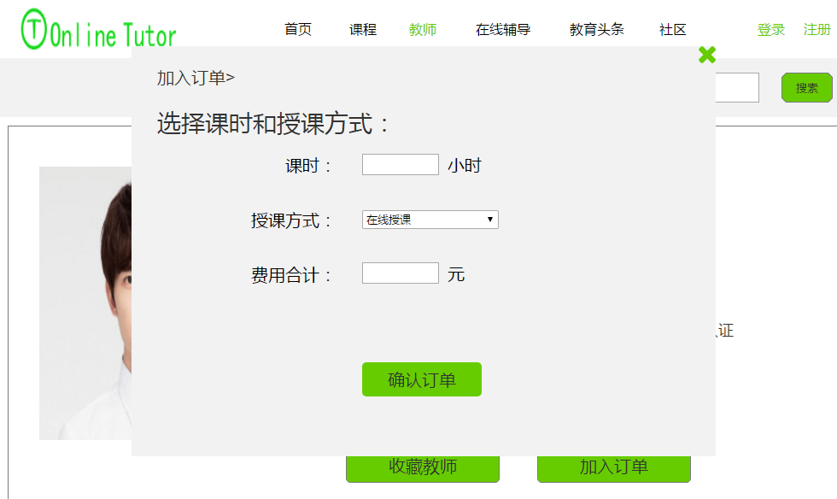

* 用户场景：用户点击加入订单按钮。
* 功能描述：学生观看教师的试讲视频后，满意并且点击加入订单按钮，弹出当前模态框，确认订单即完成。
* 页面逻辑：
  + 点击教师列表中的查看详情按钮，则进入教师详细资料页面；
  + 详情页包括详细资料、教学记录、学生评价、试讲视频四个部分，用户点击试讲视频即可观看教师录制发布的试讲视频；
  + 用户点击加入订单，弹出当前模态框，用户选择课时和授课方式，自动计算合计费用，用户点击确认订单后，平台需要给教师发送手机短信提示；

### 双方联系

* 用户场景：学生端提交订单信息后，教师收到短信，登录平台，可进入联系页面。
* 功能描述：学生端提交订单信息，平台发送手机短信给教师，教师登录平台将会在个人课程记录>待进行辅导课下看到信息，点击进入联系页面。
* 页面逻辑：
  + 学生端提交订单，订单信息需同步到教师端课程记录下；
  + 教师端课程记录需要有发起联系的入口，双方进入联系页面；
  + 订单信息同时同步到学生端课程记录>未付费课程下，发起联系入口可进入联系页面；
  + 学生端课程记录>未付费课程页面具有付费按钮，双方协商一致后，学生端可进行付费；
  + 付费后，课程信息同步到学生端已购买辅导课下；

### 付费

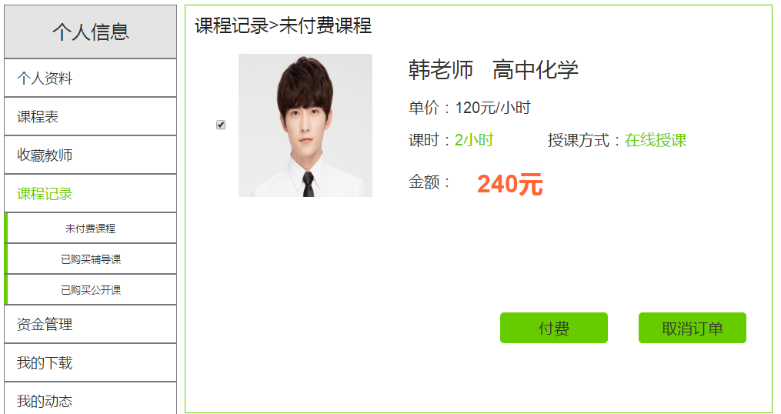

* 用户场景：学生端付费。
* 功能描述：协商一致后，学生端进入未付费课程页面下，选定订单信息，进行付费。
* 页面逻辑：
  + 学生端付费后，课程信息同步到学生端已购买辅导课下；
  + 在已购买辅导课页面中，未完成课程有进入课程入口按钮，已完成课程无此按钮；
  + 通过进入课程按钮可进入在线辅导页面完成课程；

### 授课

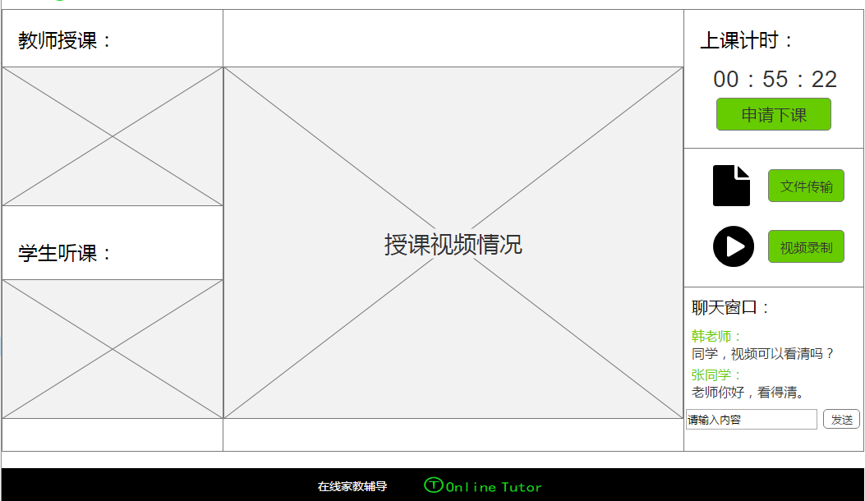

* 用户场景：在线授课。
* 功能描述：选择在线授课的订单可进入在线辅导。
* 页面逻辑：
  + 进入此页面即开始计时；
  + 计时不满10分钟算作0，计时超过50分钟小于60分钟算作1小时；
  + 学生端和教师端均可点击申请下课按钮，对方同意后即为课程结束；
  + 按照计时方式计算课程费用，学生端多退少补；

### 收费

* 用户场景：教师端收到课程费用。
* 功能描述：双方均确认课程完成后，平台将一定比例费用打入教师端账户（平台收取一定中介费用）。
* 页面逻辑：
  + 平台在扣除相应中介费用后，将钱打入教师端账户；
  + 用户可在教师端>资金管理页面查看；

### 评价

* 用户场景：双方评价。
* 功能描述：双方均确认课程完成，并且费用结算清楚后，可随时进行评价，评价内容匿名记录在对方个人信息下。
* 页面逻辑：
  + 教师端在课程记录>已完成辅导课页面下可查看课程记录，并随时进入评价入口进行评价；
  + 学生端在课程记录>已购买辅导课页面下可查看课程记录，并随时进入评价入口进行评价；
  + 评价内容匿名记录到用户个人信息下；